Paramics路网数据结构

Nodes结点
概要：定义路网中各结点的编号，坐标，高程，类型等基本属性。

- 编号
- X坐标
- Y坐标
- 高程
- 类型
junction：普通交叉口
roundabout junction：环型交叉口

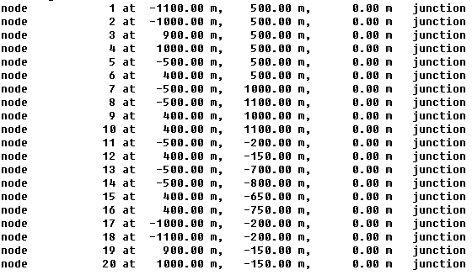

Links路段
概要：定义路网中各路段的起始点编号，道路类型等基本属性。Links的FNode与TNode属性与Nodes的编号构成路网拓扑。
重点说明：车道数信息记录于links的category。若采用category默认属性，车道数则于category文件中查阅，若非，则直接显示在links文件中

- FNode
- TNode
- 道路类型
若只显示category X，后面不带任何信息，则道路属性采用category文件中的默认属性
若后面包括限速、路宽、车道数等属性，相当于以category为基础进行了修改，如下图link 1 2等路段采用category 3，但限速改成40kph；又如link 5 19第3车道为公交车道，link 20 21第1车道封闭。

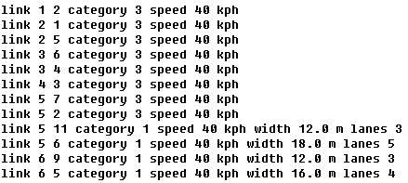
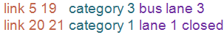

Category道路类型
概要：定义各种道路类型

- 编号
- 车道数
- 限速
- 路宽
- 显示颜色
- 类型
……
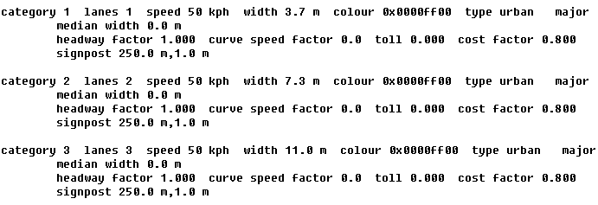

Junction交叉口转向
概要：定义交叉口各进口道的各个车道允许的转向。
重点说明：车道编号没有唯一的ID标识。同一路段中车道编号顺序为前进方向从右至左，从1开始。

- 交叉口进口
以Fnode和TNode指定交叉口进口，如交叉口ID是6，junction 3:6为从3到6的进口
- 交叉口转向
若为十字交叉口：
out 1：右转
out 2：直行
out 3：左转
若为T字交叉口：
out 1：右转
out 2：左转
其余类型交叉口以此类推。
- 执行该转向的车道
out 1 lane 1：右转请走1号车道
out 2 lane 1 2：直行请走1号车道和2号车道
out 3 lane 3：左转请走3号车道
上述即1号车道直右，2号车道直行，3号车道左转

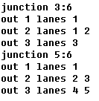

Nextlanes车道连接关系
概要：以Junction文件为基础，定义每个车道的下游路段车道集
重点说明：“next X X X”中的每一个字符串“X”代表每一个转向的下游路段车道集，集合个数代表下游路段个数，“0”代表空集或任意车道均可。

- 交叉口进口
- 车道编号
- 转向
next 0 0 0：右转 直行 左转（十字交叉）
next 0：只能直行（例如对一条路段进行了打断）
- 下游路段车道集
（0为默认值，代表可进入junction文件定义的转向的下游路段任意车道，若junction文件不存在该转向，0代表空集）
lane 2 next 0 1,2 0：
第一集合0：junction文件不允许右转
第二集合1,2：该车道可通往直行下游路段的车道1和车道2
第三集合0：junction文件不允许左转

